Komunikat o sytuacji społeczno-gospodarczej
województwa opolskiego w styczniu 2025 r.
- Przeciętne zatrudnienie w sektorze przedsiębiorstw w styczniu 2025 r. wynosiło 106,1 tys. osób i było wyższe
o 0,5% niż w styczniu 2024 r. (przed rokiem – niższe o 0,9%). Stopa bezrobocia rejestrowanego na koniec stycznia br. wyniosła 6,3% i była wyższa o 0,1 p. proc. niż w styczniu ub. roku (przed rokiem – niższa o 0,1 p. proc.).
- W styczniu br. przeciętne miesięczne wynagrodzenie brutto w sektorze przedsiębiorstw wynosiło 7705,25 zł i było wyższe o 7,5% niż w analogicznym miesiącu ub. roku (przed rokiem – o 12,8%).
- Na rynku rolnym w stosunku do stycznia 2024 r. w skupie wzrosły ceny podstawowych gatunków zbóż (o 8,0%), żywca rzeźnego wołowego (o 10,3%) i drobiowego (o 9,1%), a także mleka (o 11,1%), natomiast spadła cena żywca rzeźnego wieprzowego (o 17,9%). W styczniu 2024 r. w porównaniu z analogicznym okresem 2023 r. odnotowano spadek cen skupu podstawowych gatunków zbóż (o 37,4%), żywca rzeźnego drobiowego (o 16,7%), wołowego (o 9,7%) i wieprzowego (o 5,0%) oraz mleka (o 16,1%).
- Produkcja sprzedana przemysłu (w cenach stałych) ukształtowała się na poziomie o 5,9% wyższym niż przed rokiem (w styczniu 2024 r. – o 6,5% niższym). W ujęciu rocznym odnotowano wzrost produkcji budowlano-
-montażowej (w cenach bieżących) o 24,7% (w styczniu 2024 r. – o 5,6%).
- Liczba mieszkań oddanych do użytkowania była większa o 91,2% niż w styczniu 2024 r. (przed rokiem – mniejsza o 69,6%). Najwięcej mieszkań przekazano w budownictwie indywidualnym.
- Sprzedaż detaliczna zrealizowana przez przedsiębiorstwa handlowe i niehandlowe była wyższa o 12,1%
niż osiągnięta w styczniu ub. roku (przed rokiem – niższa o 39,8%). Sprzedaż hurtowa była wyższa w skali roku o 9,9% (przed rokiem – niższa o 24,9%).
- Według stanu na koniec stycznia br. w rejestrze REGON wpisanych było 114,8 tys. podmiotów gospodarki narodowej, tj. więcej o 2,1% niż w styczniu ub. roku (przed rokiem – o 1,8%). W styczniu br. do rejestru REGON wpisano 580 nowych podmiotów (o 34,9% więcej niż przed miesiącem), natomiast wykreślono 418 podmiotów (o 0,7% więcej). W końcu stycznia br. zawieszoną działalność miało 15,1 tys. podmiotów (o 2,5% więcej niż przed miesiącem).
- W lutym 2025 r. w większości badanych obszarów gospodarki oceny koniunktury formułowane przez przedsiębiorców są negatywne, choć zazwyczaj na poziomie wyższym niż w ubiegłym miesiącu. Najbardziej pesymistyczne nastroje gospodarcze panują wśród jednostek zajmujących się informacją i komunikacją. Jednak tylko w tej sekcji opinie przedsiębiorców nie zmieniły się wobec stycznia 2025 r. Mimo utrzymanych negatywnych ocen, najwyższy wzrost wartości wskaźnika ogólnego klimatu koniunktury w skali miesiąca zarejestrowano w handlu detalicznym. Mniej pesymistyczne wobec stycznia 2025 r. opinie odnotowano w przetwórstwie przemysłowym, budownictwie, handlu hurtowym oraz transporcie i gospodarce magazynowej. Jedynie przedsiębiorcy zajmujący się zakwaterowaniem i gastronomią oceniają koniunkturę korzystnie i na poziomie wyższym niż miesiąc temu.

Spis treści
Strona
Rynek pracy 4
Wynagrodzenia 7
Rolnictwo 9
Przemysł i budownictwo 12
Budownictwo mieszkaniowe 14
Rynek wewnętrzny 16
Podmioty gospodarki narodowej 17
Koniunktura gospodarcza 18
Wybrane dane o województwie opolskim (2024, 2025) 21
Wybrane dane o podregionach i powiatach w województwie opolskim w 2025 r. 24

Uwagi ogólne
Prezentowane w Komunikacie dane:
- o zatrudnieniu, wynagrodzeniach oraz o produkcji sprzedanej przemysłu i budownictwa, produkcji budowlano-
-montażowej, a także o sprzedaży detalicznej i hurtowej towarów dotyczą podmiotów gospodarczych o liczbie pracujących 10 i więcej osób,
- o sektorze przedsiębiorstw, dotyczą podmiotów prowadzących działalność gospodarczą w zakresie: leśnictwa i pozyskiwania drewna; rybołówstwa w wodach morskich; górnictwa i wydobywania; przetwórstwa przemysłowego; wytwarzania i zaopatrywania w energię elektryczną, gaz, parę wodną, gorącą wodę i powietrze do układów klimatyzacyjnych; dostawy wody; gospodarowania ściekami i odpadami oraz działalności związanej z rekultywacją; budownictwa; handlu hurtowego i detalicznego; naprawy pojazdów samochodowych, włączając motocykle; transportu i gospodarki magazynowej; działalności związanej z zakwaterowaniem i usługami gastronomicznymi; informacji i komunikacji; działalności związanej z obsługą rynku nieruchomości; działalności prawniczej, rachunkowo-
-księgowej i doradztwa podatkowego, działalności firm centralnych (head offices); doradztwa związanego z zarządzaniem; działalności w zakresie architektury i inżynierii; badań i analiz technicznych; reklamy, badania rynku i opinii publicznej; pozostałej działalności profesjonalnej, naukowej i technicznej; działalności w zakresie usług administrowania i działalności wspierającej; działalności związanej z kulturą, rozrywką i rekreacją; naprawy i konserwacji komputerów i artykułów użytku osobistego i domowego; pozostałej indywidualnej działalności usługowej,
- o długotrwale bezrobotnych dotyczą osób pozostających w rejestrze powiatowego urzędu pracy łącznie przez okres ponad 12 miesięcy w okresie ostatnich 2 lat, z wyłączeniem okresów odbywania stażu i przygotowania zawodowego w miejscu pracy,
- o cenach detalicznych dotyczą towarów żywnościowych i nieżywnościowych oraz usług, które pochodzą z notowań cen prowadzonych przez ankieterów w wybranych punktach sprzedaży, w wytypowanych rejonach badania cen; ceny żywności notowane są raz w miesiącu z wyjątkiem owoców i warzyw, w zakresie których notowania cen prowadzone są dwa razy w miesiącu,
- o skupie produktów rolnych obejmują skup od producentów z terenu województwa; ceny podano bez podatku VAT,
- o wynikach finansowych przedsiębiorstw oraz nakładach inwestycyjnych – w ujęciu kwartalnym – dotyczą podmiotów gospodarczych prowadzących księgi rachunkowe (z wyjątkiem przedsiębiorstw rolnictwa, leśnictwa, łowiectwa i rybactwa, działalności finansowej i ubezpieczeniowej oraz szkół wyższych) o liczbie pracujących
50 i więcej osób.
Dane w ujęciu wartościowym wyrażone są w cenach bieżących i stanowią podstawę dla obliczenia wskaźników struktury. Wskaźniki dynamiki zaprezentowano na podstawie wartości w cenach bieżących, z wyjątkiem przemysłu, dla którego wskaźniki dynamiki podano na podstawie wartości w cenach stałych (średnie ceny bieżące 2021 r.).
Liczby względne (wskaźniki, odsetki) wyliczono na podstawie danych bezwzględnych, wyrażonych z większą dokładnością niż podane w tekście i tablicach.
Dane prezentuje się w układzie Polskiej Klasyfikacji Działalności – PKD 2007.

Polska klasyfikacja działalności 2007 (PKD 2007)
Skrót | Pełna nazwa
sekcje
wytwarzanie i zaopatrywanie w energię elektryczną, gaz, parę wodną i gorącą wodę | wytwarzanie i zaopatrywanie w energię elektryczną, gaz, parę wodną i powietrze do układów klimatyzacyjnych
dostawa wody; gospodarowanie ściekami i odpadami; rekultywacja | dostawa wody; gospodarowanie ściekami i odpadami oraz działalność związana z rekultywacją
handel; naprawa pojazdów samochodowych | handel hurtowy i detaliczny; naprawa pojazdów samochodowych, włączając motocykle
zakwaterowanie i gastronomia | działalność związana z zakwaterowaniem i usługami gastronomicznymi
obsługa rynku nieruchomości | działalność związana z obsługą rynku nieruchomości
administrowanie i działalność wspierająca | działalność w zakresie usług administrowania i działalność wspierająca
działy
produkcja wyrobów z drewna, korka, słomy i wikliny | produkcja wyrobów z drewna oraz korka z wyłączeniem mebli, produkcja wyrobów ze słomy i materiałów używanych do wyplatania
produkcja wyrobów z metali | produkcja metalowych wyrobów gotowych, z wyłączeniem maszyn i urządzeń
produkcja maszyn i urządzeń | produkcja maszyn i urządzeń, gdzie indziej niesklasyfikowana
produkcja pojazdów mechanicznych, przyczep i naczep | produkcja pojazdów samochodowych, przyczep i naczep,  z wyłączeniem motocykli
budowa budynków | roboty budowlane związane ze wznoszeniem budynków
budowa obiektów inżynierii lądowej i wodnej | roboty związane z budową obiektów inżynierii lądowej i wodnej

Objaśnienia znaków umownych
Symbol | Opis
Kreska (–) | zjawisko nie wystąpiło.
Kropka (.) | oznacza brak informacji, konieczność zachowania tajemnicy statystycznej lub że wypełnienie pozycji jest niemożliwe  albo niecelowe.
Znak (*) | oznacza, że dane zostały zmienione w stosunku do już opublikowanych.
Znak (∆) | oznacza, że nazwy zostały skrócone w stosunku do obowiązującej klasyfikacji.

Dane charakteryzujące województwo opolskie można również znaleźć w publikacjach statystycznych
wydawanych przez US w Opolu oraz w publikacjach ogólnopolskich GUS.

W przypadku cytowania danych Głównego Urzędu Statystycznego prosimy o zamieszczenie informacji:
„Źródło danych GUS”, a w przypadku publikowania obliczeń dokonanych na danych opublikowanych przez GUS prosimy
o zamieszczenie informacji: „Opracowanie własne na podstawie danych GUS”.

Rynek pracy
W styczniu br. przeciętne zatrudnienie w sektorze przedsiębiorstw wynosiło 106,1 tys. osób i było wyższe o 0,5% w porównaniu ze styczniem ub. roku. W kraju przeciętne zatrudnienie kształtowało się na poziomie 6455,0 tys. osób, tj. o 0,9% niższym niż przed rokiem.
Stopa bezrobocia rejestrowanego na koniec stycznia br. ukształtowała się w województwie na wyższym poziomie niż w analogicznym miesiącu ub. roku i wyniosła: 6,3% wobec 6,2%, natomiast w kraju, tak jak przed rokiem
– na poziomie 5,4%.
W porównaniu ze styczniem ub. roku przeciętne zatrudnienie wzrosło m.in. w sekcjach: informacja i komunikacja (o 42,3%), administrowanie i działalność wspierająca (o 30,9%) oraz wytwarzanie i zaopatrywanie w energię elektryczną, gaz, parę wodną i gorącą wodę (o 10,0%). Spadek przeciętnego zatrudnienia odnotowano m.in. w obsłudze rynku nieruchomości (o 11,0%), dostawie wody; gospodarowaniu ściekami i odpadami; rekultywacji oraz handlu; naprawie pojazdów samochodowych (po 3,1%).
Tablica 1. Przeciętne zatrudnienie w sektorze przedsiębiorstw
WYSZCZEGÓLNIENIE | 01 2025
WYSZCZEGÓLNIENIE | w tys. | 01 2024=100
O G Ó Ł E M | 106,1 | 100,5
w tym:
Przemysł | 57,5 | 97,6
górnictwo i wydobywanie | 0,9 | 99,2
przetwórstwo przemysłowe | 52,3 | 97,4
wytwarzanie i zaopatrywanie w energię elektryczną, gaz, parę wodną i gorącą wodę^{Δ} | 0,9 | 110,0
dostawa wody; gospodarowanie ściekami i odpadami; rekultywacja^{Δ} | 3,4 | 96,9
Budownictwo | 7,4 | 104,5
Handel; naprawa pojazdów samochodowych^{Δ} | 15,3 | 96,9
Transport i gospodarka magazynowa | 9,4 | 97,4
Zakwaterowanie i gastronomia^{Δ} | 2,3 | 109,9
Informacja i komunikacja | 1,1 | 142,3
Obsługa rynku nieruchomości^{Δ} | 1,1 | 89,0
Działalność profesjonalna, naukowa i technicznaª | 1,5 | 97,4
Administrowanie i działalność wspierająca^{Δ} | 8,0 | 130,9
a Nie obejmuje działów: Badania naukowe i prace rozwojowe oraz Działalność weterynaryjna.
W porównaniu z grudniem ub. roku przeciętne zatrudnienie w sektorze przedsiębiorstw zwiększyło się o 0,4%. Wzrost odnotowano m.in. w informacji i komunikacji (o 33,8%), wytwarzaniu i zaopatrywaniu w energię elektryczną, gaz, parę wodną i gorącą wodę (o 9,1%), administrowaniu i działalności wspierającej oraz zakwaterowaniu i gastronomii (po 7,7%). Spadek przeciętnego zatrudnienia wystąpił m.in. w obsłudze rynku nieruchomości (o 9,4%), działalności profesjonalnej, naukowej i technicznej (o 4,2%) oraz handlu; naprawie pojazdów samochodowych (o 2,2%).

Wykres 1. Dynamika przeciętnego zatrudnienia w sektorze przedsiębiorstw
przeciętna miesięczna 2021=100
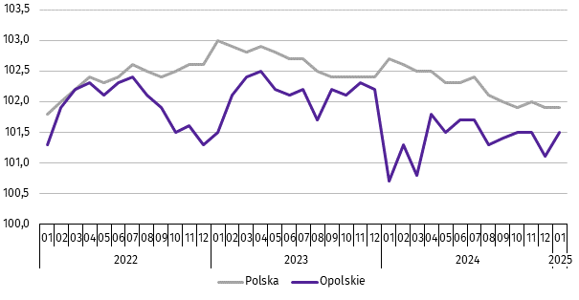

***
W końcu stycznia br. liczba bezrobotnych zarejestrowanych w urzędach pracy wyniosła 21,5 tys. osób i była wyższa o 1,1% niż w styczniu ub. roku oraz o 7,6% w porównaniu z grudniem ub. roku. Kobiety stanowiły 52,9% ogólnej liczby zarejestrowanych bezrobotnych (przed rokiem – 54,3%).
Tablica 2. Liczba bezrobotnych i stopa bezrobocia
WYSZCZEGÓLNIENIE | 2024 |  | 01 2025
WYSZCZEGÓLNIENIE | 01 | 12 | 01 2025
Bezrobotni zarejestrowani (stan w końcu miesiąca) w tys. | 21,3 | 20,0 | 21,5
Bezrobotni nowo zarejestrowani (w ciągu miesiąca) w tys. | 3,2 | 2,4 | 3,6
Bezrobotni wyrejestrowani (w ciągu miesiąca) w tys. | 2,2 | 2,0 | 2,1
Stopa bezrobocia rejestrowanego (stan w końcu miesiąca) w % | 6,2 | 5,9 | 6,3
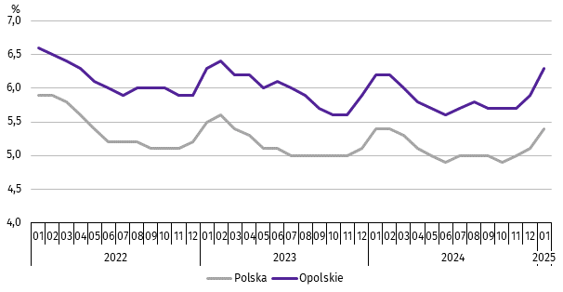
Wykres 2. Stopa bezrobocia rejestrowanego
stan w końcu miesiąca

Stopa bezrobocia rejestrowanego na koniec stycznia br. ukształtowała się na poziomie 6,3% i była wyższa o 0,1 p. proc. niż przed rokiem oraz o 0,4 p. proc. w porównaniu z grudniem ub. roku.
Województwo opolskie pod względem wysokości stopy bezrobocia uplasowało się na 9 miejscu w kraju (najwyższą pozycję zajmowało województwo wielkopolskie ze stopą bezrobocia równą 3,3%).
Do powiatów o najwyższej stopie bezrobocia należały: głubczycki (11,0% wobec 10,6% w styczniu ub. roku), prudnicki (10,0% wobec 9,5%) oraz namysłowski (9,7% wobec 9,6%), a o najniższej – m. Opole (3,1% wobec 3,0%).
W skali roku wzrost stopy bezrobocia wystąpił w większości powiatów województwa opolskiego, a największy w powiecie strzeleckim (o 0,6 p. proc.), prudnickim (o 0,5 p. proc.) oraz głubczyckim (o 0,4 p. proc.). Spadek stopy bezrobocia odnotowano w powiatach: kędzierzyńsko-kozielskim (o 0,5 p. proc.) oraz kluczborskim i krapkowickim (po 0,3 p. proc.).
Mapa 1. Stopa bezrobocia rejestrowanego w 2025 r.
stan w końcu stycznia
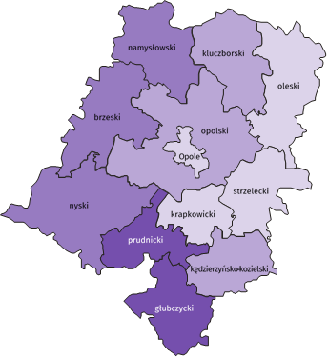
Polska = 5,4%
Woj. opolskie = 6,3%

(2) 10,0 – 11,0%
(3) 8,0 – 9,9
(3) 6,0 – 7,9
(4) 3,1 – 5,9
W %: (4) 9,1–10,8 (5) 6,1– 9,0 (3) 3,9– 6,0
W %: (4) 9,1–10,8 (5) 6,1– 9,0 (3) 3,9– 6,0
W nawiasach podano liczbę powiatów.

W styczniu br. w urzędach pracy zarejestrowano 3,6 tys. osób bezrobotnych, tj. więcej o 12,9% niż przed rokiem, a o 48,7% w porównaniu z grudniem ub. roku. Udział osób zarejestrowanych po raz kolejny w nowo zarejestrowanych ogółem w stosunku do stycznia ub. roku zwiększył się o 1,0 p. proc. (do 78,1%). Zwiększył się również udział osób dotychczas niepracujących o 0,3 p. proc. (do 7,4%) oraz osób zwolnionych z przyczyn dotyczących zakładu pracy o 0,2 p. proc. (do 4,8%). Zmniejszył się natomiast udział absolwentów o 0,2 p. proc. (do 6,7%).
Stopa napływu bezrobotnych do urzędów pracy (tj. stosunek nowo zarejestrowanych do liczby cywilnej ludności aktywnej zawodowo) wynosiła 1,1%.
W styczniu br. z ewidencji bezrobotnych wyrejestrowano 2,1 tys. osób, tj. o 6,1% mniej niż w styczniu ub. roku, natomiast więcej o 2,2% w porównaniu z grudniem ub. roku. Z tytułu podjęcia pracy (głównej przyczyny wyrejestrowania) z rejestru bezrobotnych wyłączono 1,3 tys. osób. Udział tej kategorii osób w ogólnej liczbie wyrejestrowanych zwiększył się o 0,6 p. proc. w ujęciu rocznym i wynosił 62,8%. Zwiększył się również udział osób, które nie potwierdziły gotowości do podjęcia pracy (o 2,5 p. proc. do 14,6%). Zmniejszył się natomiast udział osób, które rozpoczęły szkolenia lub staż (o 0,9 p. proc. do 3,2%), osób, które dobrowolnie zrezygnowały ze statusu bezrobotnego (o 0,5 p. proc. do 5,6%) oraz osób, które nabyły prawa do świadczeń przedemerytalnych (o 0,3 p. proc. do 0,8%). Udział osób, które nabyły prawa emerytalne lub rentowe nie zmienił się i wynosił 0,4%.
Stopa odpływu bezrobotnych z urzędów pracy (tj. stosunek liczby bezrobotnych wyrejestrowanych w danym miesiącu do liczby bezrobotnych na koniec poprzedniego miesiąca) wynosiła 10,5%.
W końcu stycznia br. bez prawa do zasiłku pozostawało 18,3 tys. bezrobotnych i ich udział w liczbie bezrobotnych ogółem zmniejszył się w porównaniu z analogicznym miesiącem ub. roku o 1,3 p. proc. (do 84,8%).
Bezrobotni będący w szczególnej sytuacji na rynku pracy w końcu stycznia br. stanowili 80,9% ogólnej liczby bezrobotnych (przed rokiem – 82,1%). Do bezrobotnych w szczególnej sytuacji na rynku pracy zaliczane są m.in. osoby długotrwale bezrobotne. Udział tych osób w liczbie zarejestrowanych ogółem zmniejszył się w skali roku o 1,0 p. proc. (do 47,9%).
Tablica 3. Wybrane kategorie bezrobotnych w szczególnej sytuacji na rynku pracy
stan w końcu miesiąca
BEZROBOTNI | 2024 |  | 01 2025
BEZROBOTNI | 01 | 12 | 01 2025
BEZROBOTNI | w % ogółem bezrobotnych
Do 30 roku życia | 22,7 | 21,6 | 22,4
w tym do 25 roku życia | 11,7 | 11,2 | 11,8
Długotrwale | 48,9 | 50,2 | 47,9
Powyżej 50 roku życia | 29,5 | 30,6 | 29,5
Korzystający ze świadczeń pomocy społecznej | 1,1 | 1,6 | 1,3
Posiadający co najmniej jedno dziecko do 6 roku życia | 16,5 | 15,2 | 15,0
Posiadający co najmniej jedno dziecko z niepełnosprawnością  do 18 roku życia | 0,4 | 0,3 | 0,3
Z niepełnosprawnościami | 8,8 | 7,3 | 6,9
W porównaniu z końcem stycznia ub. roku zmniejszył się również udział osób z niepełnosprawnościami (o 1,9 p. proc. do 6,9%), osób posiadających co najmniej jedno dziecko do 6 roku życia (o 1,5 p. proc. do 15,0%), osób bezrobotnych do 30 roku życia (o 0,3 p. proc. do 22,4%) oraz osób posiadających co najmniej jedno dziecko z niepełnosprawnością do 18 roku życia (o 0,1 p. proc. do 0,3%). Zwiększył się natomiast udział osób bezrobotnych korzystających ze świadczeń pomocy społecznej (o 0,2 p. proc. do 1,3%). Udział osób bezrobotnych powyżej 50 roku życia nie zmienił się i wynosił 29,5%.
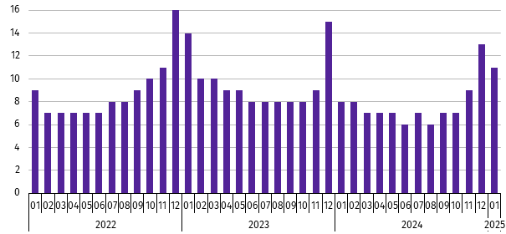
Wykres 3. Bezrobotni na 1 ofertę pracy
stan w końcu miesiąca

W styczniu br. do urzędów pracy zgłoszono 2,1 tys. ofert zatrudnienia, tj. o 0,7 tys. mniej niż przed rokiem, natomiast więcej o 1,4 tys. w porównaniu z grudniem ub. roku. W końcu stycznia br. na 1 ofertę pracy przypadało 11 bezrobotnych (przed rokiem 8, a przed miesiącem 13).
Wynagrodzenia
W styczniu br. przeciętne miesięczne wynagrodzenie brutto w sektorze przedsiębiorstw wynosiło 7705,25 zł i było
o 7,5% wyższe niż w analogicznym miesiącu ub. roku. W kraju przeciętne miesięczne wynagrodzenie brutto w omawianym okresie wynosiło 8482,47 zł i wzrosło o 9,2% w porównaniu ze styczniem ub. roku.
W odniesieniu do przeciętnego wynagrodzenia w sektorze przedsiębiorstw w województwie w styczniu br. wyższe wynagrodzenie otrzymywali zatrudnieni m.in. w sekcjach: wytwarzanie i zaopatrywanie w energię elektryczną, gaz, parę wodną i gorącą wodę (o 96,6%), działalność profesjonalna, naukowa i techniczna (o 9,8%) oraz transport i gospodarka magazynowa (o 7,6%). Niższe wynagrodzenie brutto od przeciętnego w województwie wystąpiło m.in. w zakwaterowaniu i gastronomii (o 33,6%), administrowaniu i działalności wspierającej (o 20,7%) oraz obsłudze rynku nieruchomości (o 7,6%).
Wykres 4. Odchylenia względne przeciętnych miesięcznych wynagrodzeń brutto od średniego wynagrodzenia
w sektorze przedsiębiorstw w województwie w styczniu 2025 r.
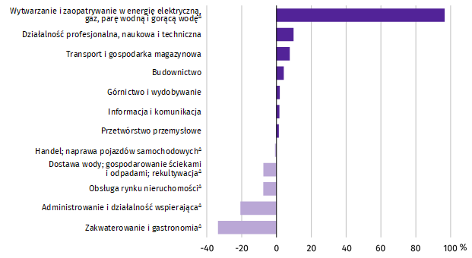

W porównaniu ze styczniem ub. roku wzrost przeciętnego miesięcznego wynagrodzenia brutto odnotowano m.in. w sekcjach: wytwarzanie i zaopatrywanie w energię elektryczną, gaz, parę wodną i gorącą wodę (o 20,1%), informacja i komunikacja (o 13,3%) oraz obsługa rynku nieruchomości (o 10,3%).
Tablica 4. Przeciętne miesięczne wynagrodzenia brutto w sektorze przedsiębiorstw
WYSZCZEGÓLNIENIE | 01 2025
WYSZCZEGÓLNIENIE | w zł | 01 2024=100
O G Ó Ł E M | 7705,25 | 107,5
w tym:
Przemysł | 7890,06 | 108,2
górnictwo i wydobywanie | 7849,04 | 109,2
przetwórstwo przemysłowe | 7808,29 | 107,8
wytwarzanie i zaopatrywanie w energię elektryczną, gaz, parę wodną i gorącą wodę∆ | 15148,95 | 120,1
dostawa wody; gospodarowanie ściekami i odpadami; rekultywacja∆ | 7126,63 | 104,9
Budownictwo | 8029,07 | 102,9
Handel; naprawa pojazdów samochodowych∆ | 7633,85 | 110,0
Transport i gospodarka magazynowa | 8291,62 | 108,8
Zakwaterowanie i gastronomia∆ | 5118,45 | 105,0
Informacja i komunikacja | 7837,79 | 113,3
Obsługa rynku nieruchomości∆ | 7117,25 | 110,3
Działalność profesjonalna, naukowa i technicznaª | 8459,36 | 107,7
Administrowanie i działalność wspierająca∆ | 6109,48 | 103,2
a Nie obejmuje działów: Badania naukowe i prace rozwojowe oraz Działalność weterynaryjna.

W odniesieniu do grudnia ub. roku przeciętne miesięczne wynagrodzenie brutto w sektorze przedsiębiorstw było niższe o 3,1%. Spadek odnotowano m.in. w sekcjach: górnictwo i wydobywanie (o 19,7%), obsługa rynku nieruchomości (o 14,9%) oraz dostawa wody; gospodarowanie ściekami i odpadami; rekultywacja (o 11,0%). Wzrost przeciętnego miesięcznego wynagrodzenia brutto wystąpił m.in. w wytwarzaniu i zaopatrywaniu w energię elektryczną, gaz, parę wodną i gorącą wodę (o 25,3%), budownictwie (o 6,9%) oraz informacji i komunikacji (o 3,7%).
Wykres 5. Dynamika przeciętnego miesięcznego wynagrodzenia brutto w sektorze przedsiębiorstw
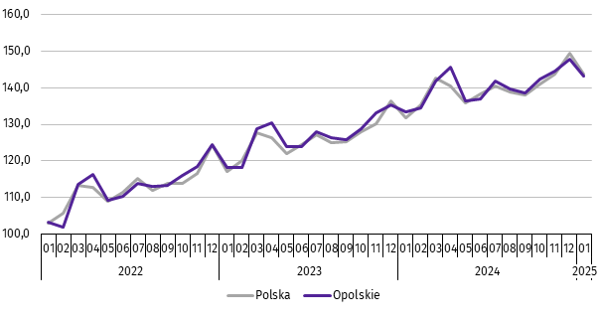
przeciętna miesięczna 2021=100

Rolnictwo
W styczniu br. średnia temperatura powietrza dla stacji Opole ukształtowała się na poziomie 2,6ºC, przy czym maksymalna temperatura osiągnęła 13,3ºC, a minimalna minus 7,7ºC. W omawianym miesiącu odnotowano 14 dni z opadami atmosferycznymi, których suma wyniosła 14,7 mm, jak również wystąpiło 6 dni z pokrywą śnieżną o maksymalnej grubości 7 cm.
Tablica 5. Skup zbóżª
WYSZCZEGÓLNIENIE | 07 2024–01 2025 |  | 01 2025
WYSZCZEGÓLNIENIE | w tys. t | 07 2023-01 2024=100 | w tys. t | 01 2024=100 | 12 2024=100
Ziarno zbóż podstawowych^{b} | 397,2 | 76,3 | 45,0 | 77,1 | 113,9
w tym:
pszenica | 284,3 | 71,4 | 37,3 | 78,8 | 118,8
żyto | 31,7 | 283,2 | 1,0 | 103,4 | 162,5
a Bez skupu realizowanego przez osoby fizyczne. b Obejmuje: pszenicę, żyto, jęczmień, owies, pszenżyto; łącznie z mieszankami zbożowymi, bez ziarna siewnego.
W okresie lipiec 2024–styczeń 2025 r. skup zbóż podstawowych (z mieszankami zbożowymi, bez ziarna siewnego) ukształtował się na poziomie 397,2 tys. t i był niższy o 23,7% od notowanego w analogicznym okresie roku poprzedniego. W omawianych miesiącach skupiono łącznie 284,3 tys. t pszenicy (tj. o 28,6% mniej niż przed rokiem) i 31,7 tys. t żyta
(tj. o 183,2% więcej niż w tym samym okresie roku poprzedniego).
W styczniu br. skupiono 45,0 tys. t zbóż podstawowych (z mieszankami zbożowymi, bez ziarna siewnego), tj. mniej w ujęciu rocznym (o 22,9%), natomiast więcej w ujęciu miesięcznym (o 13,9%). Największy udział w skupie zbóż miała pszenica, która stanowiła 82,8% skupu zbóż podstawowych. Skup pszenicy w styczniu br. wynosił 37,3 tys. t i był niższy niż rok wcześniej (o 21,2%), a w porównaniu z grudniem 2024 r. wyższy (o 18,8%).

Tablica 6. Skup podstawowych produktów zwierzęcychª
WYSZCZEGÓLNIENIE | 01 2025
WYSZCZEGÓLNIENIE | w tys. t | 01 2024=100 | 12 2024=100
Żywiec rzeźny^{b} | 7,3 | 109,7 | 115,9
w tym:
bydło (bez cieląt) | 0,1 | 45,6 | 187,7
trzoda chlewna | 3,5 | 110,9 | 107,4
drób | 3,8 | 111,4 | 124,2
Mleko^{c} | 26,5 | 103,9 | 102,5
a Bez skupu realizowanego przez osoby fizyczne. b Obejmuje: bydło, cielęta, trzodę chlewną, owce, konie i drób; w wadze żywej. c W milionach litrów.
W styczniu br. skup żywca rzeźnego (w wadze żywej) wyniósł 7,3 tys. t i był wyższy zarówno w ujęciu rocznym, jak i w ujęciu miesięcznym (odpowiednio: o 9,7% i o 15,9%). W omawianym miesiącu producenci rolni dostarczyli do skupu 3,8 tys. t żywca drobiowego, 3,5 tys. t żywca wieprzowego oraz 0,1 tys. t żywca wołowego.
W ujęciu rocznym odnotowano wzrost skupu żywca drobiowego i wieprzowego (odpowiednio: o 11,4% i o 10,9%), natomiast spadek skupu żywca wołowego (o 54,4%). W odniesieniu do grudnia 2024 r. wyższy był skup żywca wołowego, drobiowego i wieprzowego (odpowiednio: o 87,7%, o 24,2% i o 7,4%).
W styczniu br. skup mleka ukształtował się na poziomie 26,5 mln l i był wyższy o 3,9% niż rok wcześniej oraz o 2,5% w relacji do grudnia 2024 r.
Tablica 7. Przeciętne ceny podstawowych produktów rolnych
WYSZCZEGÓLNIENIE | Ceny w skupie |  |  | Ceny na targowiskach
WYSZCZEGÓLNIENIE | 01 2025
WYSZCZEGÓLNIENIE | zł | 01 2024=100 | 12 2024=100 | zł | 01 2024=100 | 12 2024=100
Ziarno zbóżª za 1 dt:
pszenica | 90,73 | 108,1 | 101,0 | 126,67 | 105,6 | 99,3
żyto | 72,30 | 117,3 | 106,2 | . | . | .
Ziemniaki^{b} za 1 dt | 100,51 | 99,0 | 99,5 | 256,18 | 96,3 | 106,9
Żywiec rzeźny za 1 kg wagi żywej:
w tym:
bydło (bez cieląt) | 11,17 | 110,3 | 116,0 | . | . | .
trzoda chlewna | 5,90 | 82,1 | 90,7 | . | . | .
drób | 5,15 | 109,1 | 99,5 | . | . | .
Mleko za 1 hl | 234,18 | 111,1 | 97,6 | . | . | .
a W skupie bez ziarna siewnego. b Na targowiskach jadalne późne.
W styczniu br. za 1 dt zbóż podstawowych (z mieszankami zbożowymi, bez ziarna siewnego) płacono średnio 88,63 zł, tj. więcej o 8,0% niż przed rokiem oraz o 1,7% w stosunku do grudnia 2024 r. W omawianym miesiącu w punktach skupu za 1 dt pszenicy płacono 90,73 zł, jęczmienia 78,58 zł, a żyta 72,30 zł. W ujęciu rocznym ceny skupu żyta, pszenicy i jęczmienia były wyższe (odpowiednio: o 17,3%, o 8,1% i o 0,8%). W porównaniu z grudniem 2024 r. odnotowano wzrost cen żyta, jęczmienia i pszenicy (odpowiednio: o 6,2%, o 1,9% i o 1,0%).

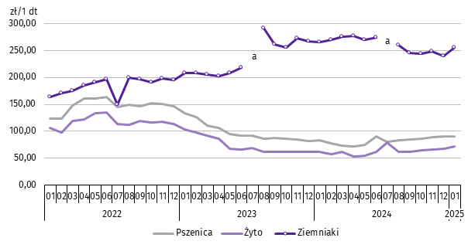
Wykres 6. Przeciętne ceny skupu zbóż i targowiskowe ceny ziemniaków

a Brak notowań cen ziemniaków późnych.
W styczniu br. w skupie za 1 dt ziemniaków płacono 100,51 zł, a na targowiskach 256,18 zł. Cena ziemniaków w punktach skupu była niższa o 1,0% niż przed rokiem oraz o 0,5% w stosunku do grudnia 2024 r. Na targowiskach notowano niższą cenę ziemniaków w ujęciu rocznym (o 3,7%), natomiast wyższą w ujęciu miesięcznym (o 6,9%).
W omawianym miesiącu w skupie za 1 kg żywca wołowego płacono 11,17 zł, żywca wieprzowego 5,90 zł, a żywca drobiowego 5,15 zł. Ceny skupu żywca wołowego i drobiowego były wyższe niż rok wcześniej (odpowiednio: o 10,3% i o 9,1%), a niższa cena skupu żywca wieprzowego (o 17,9%). W relacji do grudnia 2024 r. odnotowano wzrost ceny skupu żywca wołowego (o 16,0%), a spadek cen skupu żywca wieprzowego i drobiowego (odpowiednio: o 9,3% i o 0,5%).
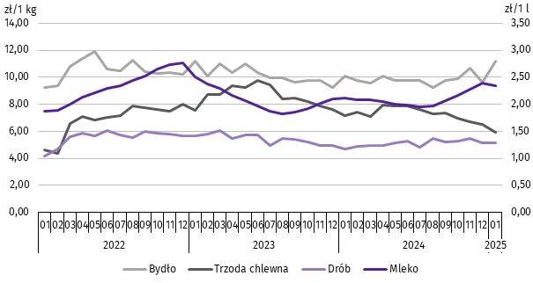
Wykres 7. Przeciętne ceny skupu żywca i mleka

W styczniu br. cena 1 hl mleka w punktach skupu wynosiła 234,18 zł, tj. więcej o 11,1% niż przed rokiem, natomiast mniej o 2,4% w stosunku do grudnia 2024 r.

Przemysł i budownictwo
W styczniu 2025 r. produkcja sprzedana przemysłu osiągnęła wartość (w cenach bieżących) 3643,1 mln zł i była (w cenach stałych) wyższa o 5,9% niż przed rokiem i o 13,1% w odniesieniu do grudnia 2024 r. (w kraju odpowiednio: o 1,0% niższa
i o 2,3% wyższa).
Odnotowano wzrost produkcji budowlano-montażowej (w cenach bieżących) o 24,7% w odniesieniu do stycznia ub. roku i spadek o 58,7% w stosunku do grudnia 2024 r.
W ujęciu rocznym wzrost produkcji sprzedanej przemysłu odnotowano w: górnictwie i wydobywaniu (o 50,8%), wytwarzaniu i zaopatrywaniu w energię elektryczną, gaz, parę wodną i gorącą wodę (o 41,0%) oraz przetwórstwie przemysłowym (o 5,1%), przy spadku produkcji w dostawie wody; gospodarowaniu ściekami i odpadami; rekultywacji (o 5,5%).
Wykres 8. Dynamika produkcji sprzedanej przemysłu
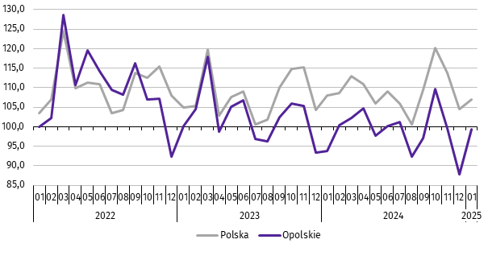
przeciętna miesięczna 2021=100; ceny stałe

Wyższy w odniesieniu do stycznia 2024 r. poziom produkcji sprzedanej przemysłu odnotowano w 14 działach (spośród 28 występujących w województwie), a ich łączny udział w produkcji sprzedanej przemysłu ogółem wynosił 65,6%. Uwzględniając działy o znaczącym udziale w produkcji sprzedanej przemysłu wzrost w odniesieniu do analogicznego miesiąca 2024 r. odnotowano w produkcji: chemikaliów i wyrobów chemicznych (o 24,3%), wyrobów z gumy i tworzyw sztucznych (o 15,6%), artykułów spożywczych (o 13,9%), wyrobów z pozostałych mineralnych surowców niemetalicznych (o 10,7%) oraz wyrobów z metali (o 2,1%). Spadek produkcji sprzedanej wystąpił również w 14 działach, w tym m.in. w produkcji: pojazdów samochodowych, przyczep i naczep oraz papieru i wyrobów z papieru (po 12,3%), urządzeń elektrycznych (o 2,8%), a także wyrobów z drewna, korka, słomy i wikliny (o 1,1%).
Dominujące działy przemysłu (udział w produkcji sprzedanej przemysłu ogółem powyżej 10%) zapewniały miejsca pracy dla 28,6% ogółu zatrudnionych w przemyśle.
Tablica 8. Dynamika (w cenach stałych) i struktura (w cenach bieżących) produkcji sprzedanej przemysłu
WYSZCZEGÓLNIENIE | 01 2025
WYSZCZEGÓLNIENIE | analogiczny okres roku poprzedniego=100 | w odsetkach
O G Ó Ł E M | 105,9 | 100,0
Górnictwo i wydobywanie | 150,8 | 1,6
Przetwórstwo przemysłowe | 105,1 | 92,6
w tym produkcja:
artykułów spożywczych | 113,9 | 18,5
wyrobów z drewna, korka, słomy i wikliny^{Δ} | 98,9 | 5,2
papieru i wyrobów z papieru | 87,7 | 3,7
Tablica 8. Dynamika i struktura produkcji sprzedanej przemysłu (dok.)
WYSZCZEGÓLNIENIE | 01 2025
WYSZCZEGÓLNIENIE | analogiczny okres roku poprzedniego=100 | w odsetkach
w tym produkcja: (dok.)
chemikaliów i wyrobów chemicznych | 124,3 | 13,4
wyrobów z gumy i tworzyw sztucznych | 115,6 | 5,1
wyrobów z pozostałych mineralnych surowców niemetalicznych | 110,7 | 9,1
metali | 99,6 | 4,9
wyrobów z metali^{Δ} | 102,1 | 10,3
urządzeń elektrycznych | 97,2 | 5,5
maszyn i urządzeń^{Δ} | 95,0 | 2,3
pojazdów samochodowych, przyczep i naczep^{Δ} | 87,7 | 9,0
mebli | 86,7 | 1,6
Wytwarzanie i zaopatrywanie w energię elektryczną, gaz, parę wodną  i gorącą wodę^{Δ} | 141,0 | 3,6
Dostawa wody; gospodarowanie ściekami i odpadami; rekultywacja^{Δ} | 94,5 | 2,2
W porównaniu z grudniem 2024 r. produkcja sprzedana przemysłu wzrosła w sekcjach: wytwarzanie i zaopatrywanie w energię elektryczną, gaz, parę wodną i gorącą wodę (o 38,4%), górnictwo i wydobywanie (o 19,6%) oraz przetwórstwo przemysłowe (o 13,7%). Spadek produkcji odnotowano w dostawie wody; gospodarowaniu ściekami i odpadami; rekultywacji (o 24,8%).
Wydajność pracy w przemyśle, mierzona produkcją sprzedaną na 1 zatrudnionego w styczniu 2025 r. wynosiła
(w cenach bieżących) 63,3 tys. zł i była (w cenach stałych) o 8,5% wyższa niż przed rokiem, przy spadku o 2,4% przeciętnego zatrudnienia oraz wzroście o 8,2% przeciętnego miesięcznego wynagrodzenia brutto.
W styczniu 2025 r. produkcja sprzedana budownictwa (w cenach bieżących) wynosiła 460,4 mln zł i była o 4,4% niższa
niż w styczniu 2024 r.
Wydajność pracy w budownictwie, mierzona wartością produkcji sprzedanej budownictwa na 1 zatrudnionego
w styczniu 2025 r. wynosiła 62,2 tys. zł i była o 8,5% niższa (w cenach bieżących) niż przed rokiem. Przeciętne zatrudnienie w budownictwie było o 4,5% wyższe niż w analogicznym miesiącu 2024 r., przy wzroście przeciętnego miesięcznego wynagrodzenia brutto o 2,9%.
Produkcja budowlano-montażowa (w cenach bieżących) w styczniu 2025 r. ukształtowała się na poziomie 105,2 mln zł i stanowiła 22,9% ogółu produkcji sprzedanej budownictwa. W stosunku do stycznia ub. roku produkcja budowlano-
-montażowa zwiększyła się o 24,7%, natomiast w odniesieniu do grudnia 2024 r. zmniejszyła się o 58,7%.
W skali roku wzrost produkcji budowlano-montażowej odnotowano we wszystkich działach budownictwa. Największy wystąpił w podmiotach wykonujących roboty budowlane specjalistyczne.
Tablica 9. Dynamika i struktura (w cenach bieżących) produkcji budowlano-montażowej
WYSZCZEGÓLNIENIE | 01 2025
WYSZCZEGÓLNIENIE | analogiczny okres roku poprzedniego=100 | w odsetkach
O G Ó Ł E M | 124,7 | 100,0
Budowa budynków^{Δ} | 112,9 | 45,1
Budowa obiektów inżynierii lądowej i wodnej^{Δ} | 112,4 | 15,6
Roboty budowlane specjalistyczne | 149,2 | 39,2
W porównaniu z grudniem 2024 r. spadek produkcji budowlano-montażowej odnotowano we wszystkich działach budownictwa. Największy wystąpił w podmiotach specjalizujących się w budowie obiektów inżynierii lądowej i wodnej
(o 82,3%).
Budownictwo mieszkaniowe
W styczniu 2025 r. w województwie opolskim w porównaniu z analogicznym miesiącem 2024 r. zwiększyła się liczba mieszkań oddanych do użytkowania (o 91,2%) oraz mieszkań, których budowę rozpoczęto (o 22,1%). Zmniejszyła się natomiast liczba mieszkań, na budowę których wydano pozwolenia lub dokonano zgłoszenia z projektem budowlanym (o 15,2%).
Według wstępnych danych, w styczniu 2025 r. w województwie przekazano do użytkowania 174 mieszkania, tj. o 83 więcej niż przed rokiem (o 91,2%). W kraju oddano o 3,8% mieszkań więcej niż w analogicznym miesiącu 2024 r.
W województwie opolskim w badanym miesiącu najwięcej mieszkań przekazali do użytkowania inwestorzy w budownictwie indywidualnym – 91 (52,3% ogólnej liczby oddanych mieszkań) oraz w przeznaczonym na sprzedaż lub wynajem
– 68 (39,1%). Przed rokiem w tych formach budownictwa oddano odpowiednio: 82 (90,1%) i 9 (9,9%) mieszkań.
W styczniu 2025 r. nie oddano do użytkowania nowych mieszkań spółdzielczych, komunalnych i zakładowych.
Mieszkania oddane do użytkowania w województwie opolskim stanowiły 1,1% mieszkań oddanych w kraju.
Tablica 10. Liczba mieszkań oddanych do użytkowania w styczniu 2025 r.
WYSZCZEGÓLNIENIE | Mieszkania oddane do użytkowania |  |  | Przeciętna  powierzchnia  użytkowa  1 mieszkania w m²
WYSZCZEGÓLNIENIE | w liczbach  bezwzględnych | w odsetkach | 01 2024=100 | Przeciętna  powierzchnia  użytkowa  1 mieszkania w m²
O G Ó Ł E M | 174 | 100,0 | 191,2 | 109,5
Indywidualne | 91 | 52,3 | 111,0 | 146,7
Przeznaczone na sprzedaż lub wynajem | 68 | 39,1 | 8razy | 71,5
Społeczne czynszowe | 15 | 8,6 | . | 56,6
Przeciętna powierzchnia mieszkania oddanego do użytkowania w styczniu br. wynosiła 109,5 m² i była o 48,6 m² mniejsza niż w analogicznym miesiącu ub. roku. Największe mieszkania wybudowali inwestorzy w budownictwie indywidualnym.

Wykres 9. Dynamika mieszkań oddanych do użytkowania

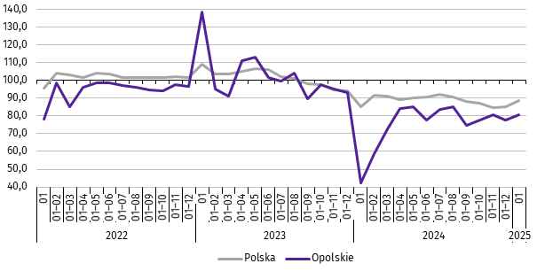
analogiczny okres 2021=100

W styczniu 2025 r. najwięcej mieszkań przekazano do użytkowania w powiecie opolskim (46) oraz oleskim (41). Najmniej wybudowano w powiatach: prudnickim (1) i głubczyckim (4).
Mieszkania o największej powierzchni użytkowej oddano w powiecie głubczyckim (176,3 m²) i kluczborskim (167,2 m²). Najmniejsze wybudowano w powiecie oleskim (73,0 m²) i krapkowickim (94,9m²).

Mapa 2. Mieszkania oddane do użytkowania na 10 tys. ludnościª w styczniu 2025 r.

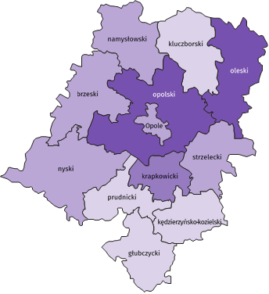

Polska = 4,1
Woj. opolskie = 1,9

(2) 3,0 – 6,7
(1) 2,0 – 2,9
(5) 1,0 – 1,9
(4) 0,2 – 0,9
W %: (4) 9,1–10,8 (5) 6,1– 9,0 (3) 3,9– 6,0
W %: (4) 9,1–10,8 (5) 6,1– 9,0 (3) 3,9– 6,0
W nawiasach podano liczbę powiatów.

a Do przeliczeń przyjęto ludność według stanu w dniu 30 czerwca 2024 r.
W styczniu 2025 r. liczba mieszkań, na realizację których wydano pozwolenia lub dokonano zgłoszenia z projektem budowlanym wynosiła 262, tj. o 15,2% mniej niż w analogicznym miesiącu 2024 r. Najwięcej wydanych pozwoleń lub dokonanych zgłoszeń (64,5% ogólnej liczby) dotyczyło mieszkań w budownictwie przeznaczonym na sprzedaż lub wynajem.
W analizowanym miesiącu rozpoczęto budowę 166 mieszkań, tj. o 22,1% więcej niż w styczniu 2024 r. Najwięcej mieszkań (53,6% ogólnej liczby) budują inwestorzy w budownictwie indywidualnym.
Tablica 11. Liczba mieszkań, na budowę których wydano pozwolenia lub dokonano zgłoszenia z projektem
budowlanym oraz mieszkań, których budowę rozpoczęto w styczniu 2025 r.
WYSZCZEGÓLNIENIE | Mieszkania, na budowę których wydano  pozwolenia lub dokonano zgłoszenia  z projektem budowlanym |  |  | Mieszkania, których budowę rozpoczęto
WYSZCZEGÓLNIENIE | w liczbach bezwzględnych | w odsetkach | 01 2024=100 | w liczbach bezwzględnych | w odsetkach | 01 2024=100
O G Ó Ł E M | 262 | 100,0 | 84,8 | 166 | 100,0 | 122,1
Indywidualne | 93 | 35,5 | 105,7 | 89 | 53,6 | 143,5
Przeznaczone na sprzedaż  lub wynajem | 169 | 64,5 | 76,5 | 77 | 46,4 | 104,1

Rynek wewnętrzny
W styczniu br. w ujęciu rocznym (w cenach bieżących) odnotowano wzrost zarówno sprzedaży detalicznej, jak i sprzedaży hurtowej.
Sprzedaż detaliczna (zrealizowana przez przedsiębiorstwa handlowe i niehandlowe) była wyższa o 12,1% w porównaniu z analogicznym okresem ub. roku. W analizowanym okresie wzrost sprzedaży detalicznej wystąpił m.in. w grupach: pozostała sprzedaż detaliczna w niewyspecjalizowanych sklepach (o 55,8%), „pozostałe” (o 45,3%) oraz pojazdy samochodowe, motocykle, części (o 38,8%). Spadek sprzedaży natomiast odnotowano w grupie prasa, książki, pozostała sprzedaż w wyspecjalizowanych sklepach (o 62,4%), farmaceutyki, kosmetyki, sprzęt ortopedyczny (o 8,3%) oraz meble, rtv, agd (o 4,1%).
Tablica 12. Dynamika i struktura (w cenach bieżących) sprzedaży detalicznej
WYSZCZEGÓLNIENIE | 01 2025
WYSZCZEGÓLNIENIE | 01 2024=100 | w odsetkach
O G Ó Ł E Mª | 112,1 | 100,0
w tym:
Pojazdy samochodowe, motocykle, części | 138,8 | 17,8
Paliwa stałe, ciekłe i gazowe | . | .
Żywność, napoje i wyroby tytoniowe | 111,9 | 29,2
Pozostała sprzedaż detaliczna w niewyspecjalizowanych sklepach | 155,8 | 2,1
Farmaceutyki, kosmetyki, sprzęt ortopedyczny | 91,7 | 8,0
Tekstylia, odzież, obuwie | 109,6 | 1,3
Meble, rtv, agd | 95,9 | 6,5
Prasa, książki, pozostała sprzedaż w wyspecjalizowanych sklepach | 37,6 | 4,2
Pozostałe | 145,3 | 17,9
a Grupowania przedsiębiorstw dokonano na podstawie Polskiej Klasyfikacji Działalności – PKD 2007, zaliczając przedsiębiorstwo do określonej kategorii według przeważającego rodzaju działalności, zgodnie z aktualnym w omawianym okresie stanem organizacyjnym. Odnotowane zmiany (wzrost/spadek) sprzedaży detalicznej w poszczególnych grupach rodzajów działalności przedsiębiorstw mogą zatem również wynikać ze zmiany przeważającego rodzaju działalności przedsiębiorstwa oraz zmian organizacyjnych. Nie ma to wpływu na dynamikę sprzedaży detalicznej ogółem.
W porównaniu z grudniem 2024 r. sprzedaż detaliczna była niższa o 5,0%. Spadek odnotowano m.in. w grupach: prasa, książki, pozostała sprzedaż w wyspecjalizowanych sklepach (o 63,6%), meble, rtv, agd (o 36,1%) oraz tekstylia, odzież, obuwie (o 25,7%). Wzrost sprzedaży detalicznej zanotowano w grupie pojazdy samochodowe, motocykle, części (o 20,6%), „pozostałe” (o 19,8%) oraz pozostała sprzedaż detaliczna w niewyspecjalizowanych sklepach (o 2,4%).
Sprzedaż hurtowa w przedsiębiorstwach handlowych w styczniu br. była wyższa niż przed rokiem o 11,8%,
a w przedsiębiorstwach hurtowych o 15,7%. W odniesieniu do grudnia 2024 r. odnotowano wzrost zarówno w sprzedaży hurtowej w jednostkach handlowych, jak i w przedsiębiorstwach hurtowych (odpowiednio: o 3,5% i o 6,8%).

Podmioty gospodarki narodowej
Według stanu na koniec stycznia br. w rejestrze REGON wpisanych było 114,8 tys. podmiotów gospodarki narodowej, tj. więcej o 2,1% niż przed rokiem, natomiast mniej o 0,1% w porównaniu z poprzednim miesiącem.
Liczba zarejestrowanych osób fizycznych prowadzących działalność gospodarczą wyniosła 80,2 tys. (71,5% podmiotów ogółem) i w porównaniu z analogicznym miesiącem ub. roku wzrosła o 1,8%. Do rejestru REGON wpisanych było 15,6 tys. spółek, w tym 8,9 tys. spółek handlowych i 6,6 tys. spółek cywilnych. Liczba spółek ogółem oraz spółek handlowych wzrosła w skali roku odpowiednio: o 2,5% i o 4,7%, natomiast w spółkach cywilnych odnotowano spadek o 0,4%.
Według przewidywanej liczby pracujących, przeważały podmioty o liczbie pracujących poniżej 10 osób (96,8% ogółu podmiotów). Udział podmiotów o przewidywanej liczbie pracujących 10–49 wyniósł 2,6%, a podmioty powyżej
49 pracujących stanowiły 0,6% wszystkich podmiotów wpisanych do rejestru REGON. W skali roku wzrost liczby podmiotów wystąpił w przedziale liczby pracujących 0–9, tj. o 2,2%.
W analizowanym okresie największy wzrost liczby podmiotów odnotowano m.in. w sekcjach: wytwarzanie i zaopatrywanie w energię elektryczną, gaz, parę wodną i gorącą wodę (o 11,4%), informacja i komunikacja (o 5,9%) oraz pozostała działalność usługowa (o 5,7%). Spadek wystąpił w dostawie wody; gospodarowaniu ściekami i odpadami; rekultywacji (o 0,7%), rolnictwie, leśnictwie, łowiectwie i rybactwie oraz handlu; naprawie pojazdów samochodowych (po 0,4%).
Najwięcej podmiotów zarejestrowanych było w m. Opolu (21,1% ogólnej liczby), a następnie w powiecie nyskim (13,5%) i opolskim (12,1%). Najmniej podmiotów prowadziło działalność w powiecie głubczyckim (4,0%), namysłowskim i prudnickim (po 4,5%) oraz krapkowickim (5,0%).
W styczniu br. do rejestru REGON wpisano 580 nowych podmiotów, tj. o 34,9% więcej niż w poprzednim miesiącu.
Wśród nowo zarejestrowanych jednostek przeważały osoby fizyczne prowadzące działalność gospodarczą, których wpisano 490 (o 45,4% więcej niż w grudniu ub. roku). Liczba nowo zarejestrowanych spółek handlowych była mniejsza o 24,6%, w tym spółek z ograniczoną odpowiedzialnością – o 25,0%.
W styczniu br. wykreślono z rejestru REGON 418 podmiotów (o 0,7% więcej niż przed miesiącem), w tym 368 osób fizycznych prowadzących działalność gospodarczą (odpowiednio o 4,8% więcej).
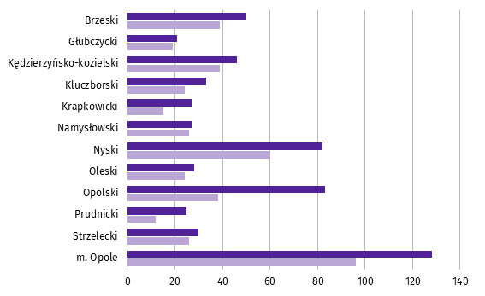
Wykres 10. Podmioty gospodarki narodowej nowo zarejestrowane i wyrejestrowane w styczniu 2025 r.

Nowo zarejestrowane Wyrejestrowane

Według stanu na koniec stycznia br. w rejestrze REGON 15,1 tys. podmiotów miało zawieszoną działalność (o 2,5% więcej niż w grudniu ub. roku). Zdecydowaną większość, tj. 96,9% stanowiły osoby fizyczne prowadzące działalność gospodarczą. Udział podmiotów z zawieszoną działalnością w ogólnej liczbie zarejestrowanych podmiotów wynosił 13,1% (przed miesiącem – 12,8%.

Mapa 3. Podmioty gospodarki narodowej z zawieszoną działalnością w styczniu 2025 r.
stan w końcu miesiąca
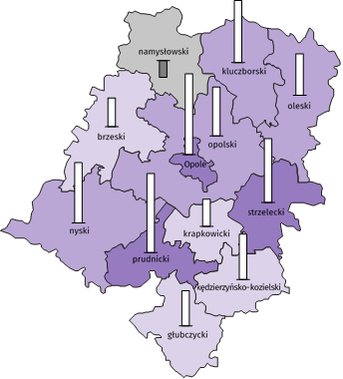
Zmiana liczby podmiotów ogółem
w porównaniu z poprzednim miesiącem w %:
(3) 3,1 – 3,8
(4) 2,1 – 3,0
(4) 0,0 – 2,0
(1) -0,1

W nawiasach podano liczbę powiatów.
Woj. opolskie = 2,5%

Zmiana liczby osób fizycznych
w porównaniu z poprzednim miesiącem w %:

3,9
3,0
2,0
1,0
0,0

-0,8
Woj. opolskie = 2,5%

Koniunktura gospodarcza
W lutym 2025 r. w większości badanych obszarów gospodarki oceny koniunktury formułowane przez przedsiębiorców są negatywne, choć zazwyczaj na poziomie wyższym niż w ubiegłym miesiącu. Najbardziej pesymistyczne nastroje gospodarcze panują wśród jednostek zajmujących się informacją i komunikacją. Jednak tylko w tej sekcji opinie przedsiębiorców nie zmieniły się wobec stycznia 2025 r. Mimo utrzymanych negatywnych ocen, najwyższy wzrost wartości wskaźnika ogólnego klimatu koniunktury w skali miesiąca zarejestrowano w handlu detalicznym (o 9,4). Mniej pesymistyczne wobec stycznia 2025 r. opinie odnotowano w przetwórstwie przemysłowym, budownictwie, handlu hurtowym oraz transporcie i gospodarce magazynowej. Jedynie przedsiębiorcy zajmujący się zakwaterowaniem i gastronomią oceniają koniunkturę korzystnie i na poziomie wyższym niż miesiąc temu.
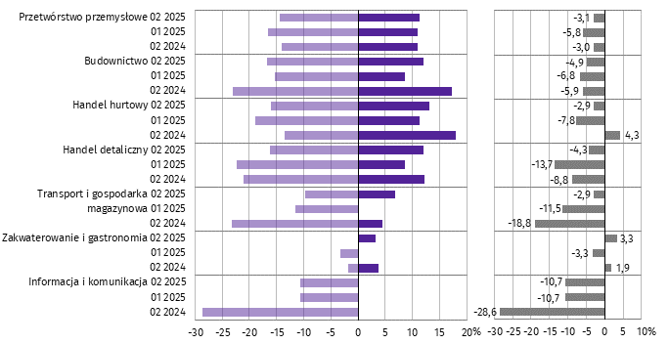
Wykres 11. Wskaźniki ogólnego klimatu koniunktury według rodzaju działalności (sekcje i działy PKD 2007)

Pogorszenie Poprawa Saldo
Wyniki badania dot. wpływu inwestycji na koniunkturę gospodarczą
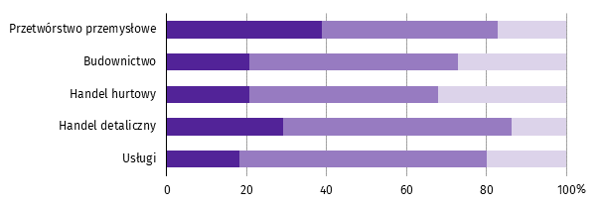
Pytanie 1. Jakie są Państwa aktualne przewidywania, co do poziomu inwestycji Państwa firmy w 2025 r.
w odniesieniu do inwestycji zrealizowanych w 2024 r.?

Spadek poziomu inwestycji
Utrzymanie poziomu inwestycji

Wzrost poziomu inwestycji

We wszystkich badanych rodzajach działalności przedsiębiorcy przewidywali, że w 2025 r. inwestycje utrzymają się na poziomie z poprzedniego roku, najwięcej w usługach – 62,0%. Spadek poziomu inwestycji w relacji do 2024 r. przewidywało 38,7% przedsiębiorstw w przetwórstwie przemysłowym, natomiast wzrost inwestycji wskazali przede wszystkim przedsiębiorcy działający w handlu hurtowym – 32,0%.
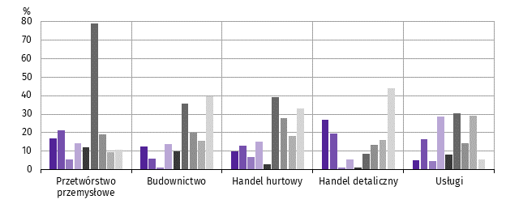
Pytanie 2. Jakie są główne kierunki inwestowania Państwa firmy w bieżącym roku?

Procesy organizacyjne/biznesowe
Szkolenie pracowników
Autorskie prawa majątkowe, prawa pokrewne, licencje i koncesje
(w tym programy komputerowe)
Sprzęt komputerowy i telekomunikacyjny
Maszyny, urządzenia techniczne i narzędzia
Środki transportu
B+R (badania + rozwój)
Grunty, budynki i budowle
Brak planów inwestycyjnych

Wśród prezentowanych rodzajów działalności na główny kierunek inwestowania w maszyny, urządzenia techniczne
i narzędzia najczęściej wskazywali przedsiębiorcy w przetwórstwie przemysłowym (78,9% odpowiedzi). Brak planów inwestycyjnych przewidywali przedsiębiorcy w handlu detalicznym (44,1%) oraz w budownictwie (39,8%).

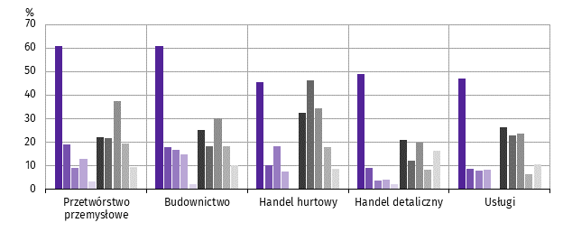
Pytanie 3. Które z poniższych barier w największym stopniu wpływają na skalę inwestycji Państwa firmy
w bieżącym roku?

Wysokie koszty realizacji inwestycji
Trudności w pozyskaniu zewnętrznych źródeł finansowania
Długotrwałe procedury uzyskania zgody
na inwestycje
Problemy z zatrudnieniem pracowników
Zerwane łańcuchy dostaw
Niejasne, niespójne i niestabilne przepisy prawne
Niedostateczny popyt na produkty/usługi oferowane przez firmę
Brak barier
Wysoka inflacja
Niepewna sytuacja makroekonomiczna

W większości badanych obszarów działalności przedsiębiorcy wskazywali na wysokie koszty realizacji inwestycji.
Taką odpowiedź zadeklarowało m.in. 60,9% przedsiębiorców działających w przetwórstwie przemysłowym i 60,7% w budownictwie. Na niejasne, niespójne i niestabilne przepisy prawne najczęściej wskazywano w handlu hurtowym (46,2%).
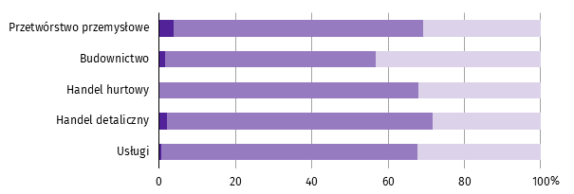
Pytanie 4. Jak bieżące zmiany sytuacji Państwa firmy oraz otoczenia rynkowego wpływają na skłonność
do podejmowania inwestycji?

Pozytywny
Neutralny

Negatywny

We wszystkich badanych rodzajach działalności zdecydowana większość przedsiębiorców uznała, że bieżące zmiany sytuacji firmy oraz otoczenia rynkowego nie mają wpływu na podejmowanie decyzji inwestycyjnych. Takie deklaracje składali najczęściej przedsiębiorcy w handlu detalicznym (69,5%). Negatywny wpływ na podejmowanie decyzji inwestycyjnych wskazywano głównie w budownictwie (43,2%), a pozytywny – w przetwórstwie przemysłowym (3,7%).

Więcej informacji na temat wyników badań koniunktury gospodarczej zaprezentowano na stronie internetowej
Urzędu Statystycznego w Zielonej Górze
https://zielonagora.stat.gov.pl/osrodki/osrodek-badan-koniunktury/obk-dane/

Wybrane dane o województwie opolskim
WYSZCZEGÓLNIENIE  A – 2024  B – 2025 |  | 01 | 02 | 03 | 04 | 05 | 06 | 07 | 08 | 09 | 10 | 11 | 12
Ludnośćª w tys. | A | . | . | . | . | . | 933,3 | . | . | . | . | . | .
 | B | .
Przeciętne zatrudnienie w sektorze przedsiębiorstw^{b} | A | 105,6 | 106,2 | 105,6 | 106,7 | 106,4 | 106,5 | 106,5 | 106,0 | 106,1 | 106,2 | 106,2 | 105,8
w tys. osób | B | 106,1
analogiczny miesiąc poprzedniego roku = 100 | A | 99,1 | 99,1 | 98,3 | 99,2 | 99,2 | 99,5 | 99,4 | 99,4 | 99,0 | 99,1 | 98,8 | 98,6
 | B | 100,5
poprzedni miesiąc = 100 | A | 98,5 | 100,6 | 99,5 | 101,0 | 99,7 | 100,2 | 100,0 | 99,6 | 100,1 | 100,1 | 100,0 | 99,6
 | B | 100,4
Bezrobotni zarejestrowani (stan w końcu okresu) | A | 21,3 | 21,1 | 20,4 | 19,8 | 19,3 | 19,1 | 19,3 | 19,6 | 19,4 | 19,4 | 19,6 | 20,0
w tys. osób | B | 21,5
Stopa bezrobocia^{c} (stan w końcu okresu) w % | A | 6,2 | 6,2 | 6,0 | 5,8 | 5,7 | 5,6 | 5,7 | 5,8 | 5,7 | 5,7 | 5,7 | 5,9
 | B | 6,3
Oferty pracy (zgłoszone w ciągu miesiąca) | A | 2811 | 1985 | 2550 | 2490 | 1654 | 1586 | 1930 | 1748 | 1527 | 1966 | 1041 | 705
 | B | 2111
Liczba bezrobotnych na 1 ofertę pracy (stan | A | 8 | 8 | 7 | 7 | 7 | 6 | 7 | 6 | 7 | 7 | 9 | 13
w końcu okresu) | B | 11
Przeciętne miesięczne wynagrodzenia brutto | A | 7168,08 | 7229,24 | 7628,77 | 7830,29 | 7336,89 | 7356,96 | 7628,80 | 7497,52 | 7435,20 | 7651,06 | 7769,16 | 7950,15
w sektorze przedsiębiorstw^{b} w zł | B | 7705,25
analogiczny miesiąc poprzedniego roku = 100 | A | 112,8 | 113,9 | 110,3 | 111,7 | 110,3 | 110,4 | 110,8 | 110,4 | 109,8 | 110,5 | 108,6 | 109,3
 | B | 107,5
poprzedni miesiąc = 100 | A | 98,5 | 100,9 | 105,5 | 102,6 | 93,7 | 100,3 | 103,7 | 98,3 | 99,2 | 102,9 | 101,5 | 102,3
 | B | 96,9
Wskaźnik cen:
towarów i usług konsumpcyjnych^{d}:
analogiczny okres poprzedniego roku = 100 | A | . | . | 101,7 | . | . | 101,9 | . | . | 103,8 | . | . | .
 | B | .
a Stan na koniec okresu. b W przedsiębiorstwach o liczbie pracujących 10 i więcej osób. c Udział zarejestrowanych bezrobotnych w cywilnej ludności aktywnej zawodowo, szacowanej na koniec każdego miesiąca.
d W kwartale.
Wybrane dane o województwie opolskim (cd.)
WYSZCZEGÓLNIENIE  A – 2024  B – 2025 |  | 01 | 02 | 03 | 04 | 05 | 06 | 07 | 08 | 09 | 10 | 11 | 12
Wskaźnik cen (dok.):
skupu ziarna zbóż:
analogiczny miesiąc poprzedniego roku = 100 | A | 62,6 | 61,7 | 66,5 | 68,0 | 78,3 | 89,7 | 96,3 | 94,7 | 95,2 | 101,6 | 105,5 | 108,9
 | B | 108,0
poprzedni miesiąc = 100 | A | 102,5 | 93,5 | 94,9 | 96,5 | 104,4 | 110,2 | 95,9 | 104,2 | 101,3 | 103,6 | 102,9 | 99,9
 | B | 101,7
skupu żywca rzeźnego wołowego (bez cieląt):
analogiczny miesiąc poprzedniego roku = 100 | A | 90,3 | 97,2 | 87,4 | 97,5 | 89,0 | 94,5 | 98,6 | 92,9 | 101,3 | 101,1 | 109,3 | 104,0
 | B | 110,3
poprzedni miesiąc = 100 | A | 109,4 | 96,7 | 98,0 | 105,1 | 97,0 | 99,9 | 100,2 | 94,3 | 105,7 | 101,4 | 107,8 | 90,2
 | B | 116,0
skupu żywca rzeźnego wieprzowego:
analogiczny miesiąc poprzedniego roku = 100 | A | 95,0 | 85,5 | 81,8 | 84,6 | 84,8 | 81,0 | 80,4 | 87,1 | 86,6 | 85,0 | 85,2 | 85,7
 | B | 82,1
poprzedni miesiąc = 100 | A | 94,6 | 103,5 | 95,7 | 111,3 | 99,2 | 100,6 | 96,1 | 96,1 | 100,6 | 95,0 | 96,4 | 96,8
 | B | 90,7
Relacje cen skupuª 1 kg żywca wieprzowego (w wadze | A | 11,7 | 12,8 | 11,5 | 14,8 | 14,4 | 12,9 | 9,5 | 11,9 | 11,9 | 10,9 | 10,2 | 9,6
żywej) do cen skupu 1 kg żyta | B | 8,2
Produkcja sprzedana przemysłu^{b} (w cenach stałych):
analogiczny miesiąc poprzedniego roku = 100 | A | 93,5 | 95,8 | 86,8 | 106,1 | 92,6 | 93,7 | 104,4 | 95,7 | 94,5 | 103,3 | 94,4 | 93,9*
 | B | 105,9
poprzedni miesiąc = 100 | A | 100,3 | 107,0 | 102,0 | 102,4 | 93,1 | 102,6 | 101,2 | 91,1 | 105,1 | 113,0 | 90,9 | 88,3*
 | B | 113,1
Produkcja budowlano-montażowa^{b} (w cenach bieżących):
analogiczny miesiąc poprzedniego roku = 100 | A | 105,6 | 97,4 | 101,0 | 111,8 | 116,5 | 113,8 | 103,1 | 91,4 | 104,3 | 126,4 | 100,9 | 110,1
 | B | 124,7
poprzedni miesiąc = 100 | A | 36,5 | 147,0 | 111,4 | 99,1 | 116,8 | 112,4 | 101,1 | 88,2 | 100,2 | 106,9 | 106,9 | 138,6
 | B | 41,3
a Ceny bieżące bez VAT. b W przedsiębiorstwach o liczbie pracujących 10 i więcej osób.
Wybrane dane o województwie opolskim (dok.)
WYSZCZEGÓLNIENIE  A – 2024  B – 2025 |  |  | 01 | 02 | 03 | 04 | 05 | 06 | 07 | 08 | 09 | 10 | 11 | 12
Mieszkania oddane do użytkowania (od początku |  | A | 91 | 273 | 619 | 897 | 1085 | 1230 | 1515 | 1693 | 1850 | 2094 | 2392 | 2652
roku) |  | B | 174
analogiczny okres poprzedniego roku = 100 |  | A | 30,4 | 61,5 | 80,0 | 76,0 | 75,0 | 76,4 | 83,8 | 81,8 | 83,1 | 79,6 | 85,0 | 83,6
 |  | B | 191,2
Sprzedaż detaliczna towarówª (w cenach bieżących):
analogiczny miesiąc poprzedniego roku = 100 |  | A | 60,2 | 81,4 | 77,6 | 81,0 | 76,5 | 75,3 | 79,9 | 84,9 | 81,2 | 80,7 | 91,9 | 88,6
 |  | B | 112,1
poprzedni miesiąc = 100 |  | A | 75,1 | 109,3 | 101,9 | 101,0 | 100,8 | 99,0 | 103,3 | 102,6 | 98,2 | 101,4 | 100,8 | 98,8
 |  | B | 95,0
Wskaźnik rentowności obrotu w przedsiębiorstwach^{b}:
brutto^{c} w % |  | A | . | . | 3,2 | . | . | 4,6 | . | . | 4,7 | . | . | .
 |  | B | .
netto^{d} w % |  | A | . | . | 2,5 | . | . | 3,7 | . | . | 3,8 | . | . | .
 |  | B | .
Nakłady inwestycyjne przedsiębiorstw^{b} (ceny bieżące) |  | A | . | . | 387197 | . | . | 1069137 | . | . | 1944344 | . | . | .
w tys. zł |  | B | .
analogiczny okres poprzedniego roku = 100 |  | A | . | . | 53,1 | . | . | 67,9 | . | . | 73,9 | . | . | .
(ceny bieżące) |  | B | .
Podmioty gospodarki narodowej^{e} w rejestrze |  | A | 112485 | 112775 | 112975 | 113181 | 113391 | 113600 | 113795 | 114055 | 114253 | 114514 | 114668 | 114657
REGON (stan w końcu okresu) |  | B | 114796
w tym spółki handlowe |  | A | 8542 | 8560 | 8597 | 8640 | 8666 | 8711 | 8742 | 8785 | 8806 | 8843 | 8862 | 8902
 |  | B | 8942
w tym z udziałem kapitału zagranicznego |  | A | 908 | 906 | 906 | 907 | 907 | 910 | 908 | 915 | 912 | 909 | 905 | 909
 |  | B | 910
a W przedsiębiorstwach o liczbie pracujących 10 i więcej osób. b W przedsiębiorstwach o liczbie pracujących 50 i więcej osób; dane są prezentowane narastająco. c Relacja wyniku finansowego brutto do przychodów
z całokształtu działalności. d Relacja wyniku finansowego netto do przychodów z całokształtu działalności. e Bez osób prowadzących gospodarstwa indywidualne w rolnictwie.

Wybrane dane o podregionach i powiatach w województwie opolskim w 2025 r.
stan na koniec stycznia
WYSZCZEGÓLNIENIE | Zarejestrowani bezrobotni |  |  | Stopa  bezrobociaª  w % | Mieszkania oddane  do użytkowania^{b}  (od początku roku) |  | Podmioty gospodarki narodowej^{c}  w rejestrze REGON
WYSZCZEGÓLNIENIE | ogółem | z ogółem |  | Stopa  bezrobociaª  w %
WYSZCZEGÓLNIENIE | ogółem | kobiety | długotrwale  bezrobotni | Stopa  bezrobociaª  w % | ogółem | w tym  budownictwo indywidualne | ogółem | w tym spółki handlowe
WOJEWÓDZTWO | 21517 | 11372 | 10300 | 6,3 | 174 | 91 | 114796 | 8942
Podregion nyski | 9867 | 5175 | 4826 | 9,1 | 39 | 31 | 41639 | 2249

powiaty:
Brzeski | 2416 | 1279 | 1095 | 8,9 | 11 | 7 | 11285 | 680
Głubczycki | 1349 | 681 | 752 | 11,0 | 4 | 4 | 4542 | 207
Namysłowski | 1342 | 806 | 745 | 9,7 | 5 | 1 | 5121 | 361
Nyski | 3137 | 1587 | 1342 | 8,1 | 18 | 18 | 15469 | 771
Prudnicki | 1623 | 822 | 892 | 10,0 | 1 | 1 | 5222 | 230
Podregion opolski | 11650 | 6197 | 5474 | 5,0 | 135 | 60 | 73157 | 6693

powiaty:
Kędzierzyńsko-kozielski | 2075 | 1136 | 1111 | 6,8 | 5 | 5 | 9718 | 704
Kluczborski | 1378 | 794 | 757 | 7,0 | 5 | 5 | 7047 | 364
Krapkowicki | 1274 | 744 | 654 | 5,1 | 13 | 5 | 5698 | 484
Oleski | 1126 | 643 | 514 | 5,1 | 41 | 6 | 6447 | 393
Opolski | 2089 | 1000 | 883 | 6,1 | 46 | 20 | 13934 | 866
Strzelecki | 1314 | 652 | 493 | 5,3 | 7 | 7 | 6102 | 398
Miasto na prawach powiatu – Opole | 2394 | 1228 | 1062 | 3,1 | 18 | 12 | 24211 | 3484
a Udział zarejestrowanych bezrobotnych w cywilnej ludności aktywnej zawodowo. b Dane wstępne. c Bez osób prowadzących gospodarstwa indywidualne w rolnictwie.

Rozpowszechnianie:
Opolski Ośrodek Badań Regionalnych
Hanna Sterniuk-Mościcka
Tel: 514 901 001
e-mail: H.Sterniuk-Moscicka@stat.gov.pl

Opracowanie merytoryczne:
Urząd Statystyczny w Opolu
p.o. Dyrektora Renata Wasilewska
Tel: 77 453 14 52

Obsługa mediów:
Monika Bartel
Tel: 77 423 09 75
e-mail: M.Bartel@stat.gov.pl




@USOpole
@Opole_STAT
www.opole.stat.gov.pl

Powiązane opracowania
Biuletyn statystyczny
Koniunktura gospodarcza
Temat dostępny w bazach danych
Bank Danych Lokalnych
Dziedzinowe Bazy Wiedzy
Ważniejsze pojęcia dostępne w słowniku
Rynek Pracy
Wynagrodzenia
Rolnictwo
Przemysł
Budownictwo
Budownictwo mieszkaniowe
Rynek wewnętrzny
Koniunktura gospodarcza

Dane meldunkowe – mogą ulec zmianie po opracowaniu sprawozdań kwartalnych.
² Dotyczy osób prawnych, jednostek organizacyjnych niemających osobowości prawnej oraz osób fizycznych prowadzących działalność gospodarczą (bez osób fizycznych prowadzących gospodarstwa indywidualne w rolnictwie).
Badanie zostało przeprowadzone od 1 do 10 lutego 2025 r. na próbie jednostek przemysłowych, budowlanych, handlowych i usługowych. Odpowiedzi na cały dodatkowy blok pytań są udzielane na zasadzie dobrowolności. We wszystkich pytaniach prezentowany jest procent (ważony) odpowiedzi respondentów na dany wariant. Dane zostały zagregowane zgodnie z metodologią agregacji (ważenia) stosowaną standardowo w badaniu koniunktury gospodarczej.

